**การประยุกต์ข้อมูลเชิงพื้นที่จากอากาศยานไร้คนขับเพื่อติดตามพื้นที่เกษตรกรรม**

**ริมคลองชลประทานในลุ่มน้ำทะเลสาบสงขลา**

**กรณีศึกษา คลองพลเอกอาทิตย์กำลังเอก ตำบลท่าหิน จังหวัดสงขลา**

**ต่อลาภ การปลื้มจิตร, วริศรา ทิพย์รัตน์, ณัฐพล แก้วทอง และพงศ์ศักดิ์ ศุขมณี**

สาขาวิศวกรรมโยธา คณะวิศวกรรมศาสตร์ มหาวิทยาลัยเทคโนโลยีราชมงคลศรีวิชัย

Email: torlap_rmutsv@hotmail.com

**บทคัดย่อ**

บทความนี้เป็นการนำเสนอการศึกษาการประยุกต์ข้อมูลเชิงพื้นที่จากอากาศยานไร้คนขับเพื่อติดตามพื้นที่เกษตรกรรมริมคลองชลประทานในลุ่มน้ำทะเลสาบสงขลา ซึ่งเกษตรกรในพื้นที่จะปลูกข้าวเป็นหลักร่วมกับการปลูกตาลโตนดบริเวณคันนา การทำการเกษตรจะใช้น้ำจากคลองชลประทานที่มีหน้าที่กักเก็บน้ำจืดในช่วงฤดูฝนไว้ในช่วงฤดูแล้ง ช่วงหลายปีหลังนี้ผลผลิตข้าวมีประสิทธิภาพลดน้อยลงทำให้มีการปลูกข้าวเริ่มลดลง จากปัจจัยสำคัญคือความเสื่อมของสภาพดินจากปัญหาสภาพภูมิอากาศเปลี่ยนแปลงทำให้ปริมาณน้ำฝนลดลง ค่าสถิติความเค็มของน้ำทะเลสาบสงขลาที่ไหลเข้ามายังคลองชลประทานมีค่าสูงขึ้น ทำให้มีการเปลี่ยนแปลงการใช้ที่ดินจากการทำนาไปเป็นปล่อยทิ้งร้าง โดยการศึกษานี้มีวัตถุประสงค์คือเพื่อจำเเนกการใช้ที่ดินเพื่อการทำการเกษตรในฤดูกาลเพาะปลูกและประยุกต์ใช้ข้อมูลเชิงพื้นที่จากอากาศยานไร้คนขับติดตามการเปลี่ยนแปลงพื้นที่เกษตรกรรมในช่วงฤดูกาลเพาะปลูก โดยดำเนินการศึกษาโดยใช้อากาศยานไร้คนขับร่วมกับเทคโนโลยีการกำหนดตำแหน่งด้วยดาวเทียมสร้างข้อมูลเชิงพื้นที่คือภาพดัดแก้เชิงเลขและแบบจำลองพื้นผิวเชิงเลข ด้วยศักยภาพของข้อมูลที่มีความละเอียดสูงและสร้างข้อมูลได้รวดเร็วกว่าข้อมูลดาวเทียม จะสามารถนำไปวิเคราะห์ข้อมูลการทำการเกษตรด้วยระบบสารสนเทศภูมิศาสตร์ในช่วงเวลาก่อนและหลังฤดูเพาะปลูก ซึ่งจะทำให้ได้ผลคือพื้นที่นาข้าวที่มีการเปลี่ยนแปลงพื้นที่ทำกินเป็นทิ้งร้างหรือเปลี่ยนแปลงไปปลูกพืชชนิดอื่น เพื่อเป็นข้อมูลให้หน่วยงานที่เกี่ยวข้องเช่นสำนักชลประทานและเกษตรอำเภอไปบริหารจัดการเพื่อแก้ปัญหาต่อไป

**คำสำคัญ:** ข้อมูลเชิงพื้นที่, อากาศยานไร้คนขับ, การทำเกษตรกรรม

**Application of spatial data from UAV imagery to monitor agricultural areas along irrigation canal at Songkhla Lake Basin**

**Cased study: Athit Kamlangake canal Thahin subdistrict Songkhla province**

**Torlap Kanplumjit, Warisara Tiprat Nattapon Keawtong and Pongsak Sookmanee**

Civil Engineering department, Faculty of Engineering, Rajamangala University of Technology Srivijaya

email: torlap_rmutsv@hotmail.com

**Abstract**

This paper presents a study on the application of spatial data from UAV imagery to monitor agricultural areas along the irrigation canals in the Songkhla Lake Basin. The farmers in the area will mainly grow rice together with palm sugar planting in the rice fields. Farming uses water from irrigation canals that store fresh water during the rainy season and during the dry season. Over the past few years, rice yields have declined in efficiency, leading to a decline in rice cultivation. The factor is the deterioration of soil conditions due to climate change problems, resulting in a decrease in rainfall. The salinity statistics of Songkhla Lake water flowing into the irrigation canal was higher. causing a change in land use from farming to abandoned. The objectives of this study were to classify land use for farming during the growing season and to apply spatial data from UAV imagery to track changes in agricultural land during the growing season. The study was conducted using UAV and GNSS technology to generated spatial data such as ortho-mosaic imagery, digital surface model or DSM with the potential of high-resolution data and generating real-time data faster than satellite data. It can be used to analyze farming data by GIS during the period before and after the planting season. This will result in the rice paddy area being converted to abandoned or converted to other crops. As information for relevant agencies such as Regional Irrigation Office and District Agriculture Office to manage and solve the problem further.

**Keywords:** Spatial data, UAV, Agriculture

**บทนำ**

อำเภอสทิงพระ จังหวัดสงขลา เป็นอีกหนึ่งอำเภอที่อยู่ในพื้นที่คาบสมุทรสทิงพระมีพื้นที่ทั้งหมด 120 ตารางกิโลเมตรมีคลองชลประทานขนาดใหญ่คือ**คลองพลเอกอาทิตย์กำลังเอก** ซึ่งเป็นคลองสายหลักที่ทำหน้าที่กักเก็บน้ำฝนสำหรับพื้นที่เกษตรกรรมของคาบสมุทธสทิงพระ ไหลผ่านตั้งแต่อำเภอระโนด ผ่านอำเภอสทิงพระ ไปจนถึงอำเภอสิงหนคร โดยมีความยาวประมาณ 70 กิโลเมตร อำเภอสทิงพระจึงเป็นพื้นที่ที่เหมาะแก่การประกอบอาชีพการเกษตรกรรม เช่น นาข้าว สวนกล้วย สวนปาล์ม เป็นต้น โดยส่วนใหญ่เกษตรกรในพื้นที่นั้นได้ทำการปลูกข้าวเป็นหลัก [1] สลับกับการเก็บผลผลิตจากต้นตาลโตนด การทำการเกษตรในพื้นที่นิยมใช้น้ำจากคลองในระบบชลประทาน ตั้งแต่คลองห้วยลาด คลองท่าหิน คลองมิไร คลองพรวน คลองพลเอกเปรม และ**คลองพลเอกอาทิตย์กำลังเอก** ซึ่งมีหน้าที่รับน้ำในช่วงฤดูฝนเพื่อกักเก็บไว้ใช้ในช่วงหน้าแล้ง ตำบลท่าหินเป็นพื้นที่ตำบลหนึ่งในอำเภอสทิงพระที่มีแนวเขตติดกับคลองพลเอกอาทิตย์ฯ เกษตรกรใช้น้ำจากคลองในการทำประโยชน์ด้านการเกษตรต่างๆ โดยคลองพลเอกอาทิตย์จะผ่านพื้นที่ตำบลท่าหินเป็นระยะทาง 4 กิโลเมตร

ในช่วงหลายปีหลังมานี้ ผลผลิตข้าวจากเกษตรกรในพื้นที่คาบสมุทรสทิงพระมีประสิทธิภาพลดน้อยลง ทำให้มีการปลูกข้าวเริ่มลดลง ด้วยปัจจัยหลายอย่างเช่น ราคาปุ๋ยที่สูงขึ้น ความเสื่อมของสภาพดิน ปัญหาสภาพภูมิอากาศเปลี่ยนแปลงทำให้ปริมาณน้ำฝนลดลง ค่าสถิติความเค็มของน้ำทะเลสาบสงขลาที่เข้ามายังคลองพลเอกอาทิตย์ฯ มีค่าสูง ซึ่งมีค่าความเค็มจะอยู่ที่ 2.5 กรัมต่อลิตร ซึ่งมี่ค่ามากกว่าเกณฑ์คุณภาพของน้ำต่อการทำการเกษตร [2] ปัจจัยต่างๆเหล่านี้ส่งผลกระทบต่อพื้นที่เกษตรกรรมโดยเฉพาะพื้นที่นาข้าวเป็นอย่างมากจึงทำให้พื้นที่แปลงนาบางแปลงเกษตรกรได้ปล่อยทิ้งร้าง และไม่ได้ทำประโยชน์ทางการเกษตรต่อไป ด้วยปัญหาที่เกิดขึ้นในพื้นที่นี้ทำให้มีหน่วยงานวิจัยต่างๆเข้ามาดำเนินโครงการเหลือเพื่อที่จะแก้ไขปัญหา เช่น “โครงการการวิจัยเพื่อยกระดับความสามารถในการบริหารจัดการน้ำของเกษตรกรผู้ปลูกข้าวในพื้นที่อำเภอสทิงพระ ด้วยนวัตกรรมเทคโนโลยี IoT” “โครงการนวัตกรรมการแจ้งเตือนค่าความเค็มในแหล่งน้ำใต้ดิน พื้นที่คาบสมุทรสทิงพระ จังหวัดสงขลา”

เทคโนโลยีหนึ่งที่ได้นำมาใช้สำหรับวิเคราะห์และติดตามปัญหาการใช้ประโยชน์ที่ดิน คือเทคโนโลยีของการทำแผนที่ภาพถ่ายจากอากาศยานไร้คนขับ ข้อมูลเพียงส่วนหนึ่งโครงสำรวจด้วยภาพถ่ายมันยังสามารถให้ข้อมูลลายละเอียดซึ่งมีความสามารถทีจะแยกเป็นและเป็นข้อมูลสำหรับการสำรวจระยะใกล้มากขึ้น เหมาะกันการสำรวจในระยะไกล้เหมาะสำหรับนำข้อมูลภาพที่ถ่ายต่อเหนื่อง ผ่านกระบวนปรับแก้ที่สำคัญเข่นการปรับแก้เชิงเรขาคณิต ซึ่งสามารถที่จะสร้างข้อมูลเชิงพื้นที่ที่สำคัญเช่น แบบจำลองระดับความสูงเชิงเลข ภาพดัดแก้เชิงเลขสีจริงได้อย่างรวดเร็วและมีความละเอียดสูงที่เป็นข้อมูลพื้นฐานสำหรับการวิเคราะห์ในระบบสารสนเทศภูมิศาสตร์ ซึ่งจะช่วยในการติดตามพื้นที่ทำการเกษตรในช่วงฤดูเพาะปลูกได้ว่าได้มีการปล่อยทิ้งที่ดินให้รกร้างในช่วงฤดูเพาะปลูกมากน้อยเพียงใด หรือมีการเปลี่ยนแปลงเป็นอย่างไรเพื่อให้หน่วยงานที่รับผิดชอบนำไปบริหารจัดการพื้นที่ทำการเกษตรให้เหมาะสมต่อไป

วัตถุประสงค์ของการวิจัย

1**. เพื่อการประยุกต์ใช้การทำแผนที่ภาพถ่ายจากอากาศยานไร้คนขับติดตามการเปลี่ยนแปลงพื้นที่เกษตรกรรมในช่วงฤดูเพาะปลูก ตำบลท่าหิน อำเภอสทิงพระ จังหวัดสงขลา**

2**. เพื่อจำเเนกการใช้ประโยชน์ที่ดินการทำการเกษตรในฤดูเพาะปลูกของเกษตรกรที่ใช้น้ำในการเกษตรบริเวณริมคลองพลเอกอาทิตย์กำลังเอก ตำบลท่าหิน อำเภอสทิงพระ จังหวัดสงขลา**

**วิธีการดำเนินงาน**

**การศึกษาในบทความนี้มีวิธีการดำเนินงานที่สำคัญให้บรรลุเป็นไปตามวัตถุประสงค์ ดังนี้**

**1.ข้อมูลขอบเขตการศึกษา**

การรวบรวมข้อมูลพื้นฐานพื้นที่ศึกษาบริเวณพื้นที่ทำการเกษตร ที่มีการใช้น้ำจากคลองชลประทาน คลองพลเอกอาทิตย์กำลังเอก ตำบลท่าหิน อำเภอสทิงพระจังหวัดสงขลา มีพื้นที่ประมาณ 3 ตารางกิโลเมตร ดังแผนที่ในภาพที่ 1 โดยทำการวางแผนการบินสำรวจด้วยภาพถ่ายทางอากาศจากอากาศยานไร้คนขับ 3 ครั้งในช่วงก่อนและหลังฤดูเพาะปลูก คือเดือนพฤษภาคม กรกฎาคม และกันยายน ปี พ.ศ. 2564 การจำแนกการใช้ประโยชน์ที่ดิน เป็นการแบ่งระดับการใช้ที่ดินในระดับที่ 3 ตามาตฐานชุดข้อมูลภูมิสารสนเทศแห่งชาติ คือเป็นการจำแนกละเอียดลงถึงชนิดพืชหรือพื้นที่เจาะจงชัดเจนแยกจากระดับที่2 [3] โดยจะจำแนกรายละเอียดของพื้นที่ในแต่ละประเภทดังนี้ นาข้าว นาร้าง นาที่ยังไม่มีการเพาะปลูก สวนกล้วย สวนปาล์ม สวนมะพร้าว สวนฝรั่ง สวนฟักทอง สวนแก้วมังกร สวนพริก สวนไม้ผสม สวนไผ่ สวนสัปปะรด บ่อน้ำ ที่อยู่อาศัย ที่เลี้ยงสัตว์ คลอง ถนน ต้นไม้ยืนต้นแต่ละประเภท และพื้นที่เบ็ดเตล็ด

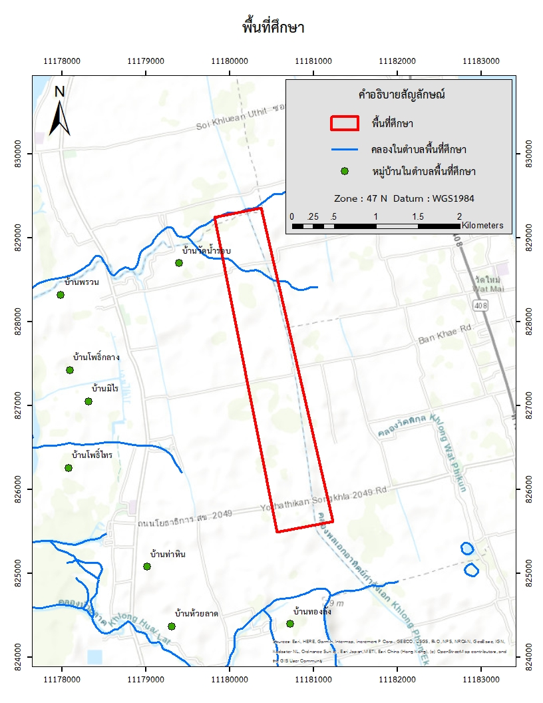

ภาพที่ 1 พื้นที่ศึกษา บริเวณริมคลองพลเอกอาทิตย์ฯ ตำบลท่าหิน

**2.เครื่องมือและอุปกรณ์และการวางแผนการสำรวจ**

การศึกษาครั้งนี้มีการใช้เครื่องมือสำรวจหลายประเภทโดยแยกเป็นรายละเอียดดังต่อไปนี้

2.1 อากาศยานไร้คนขับที่ใช้ถ่ายภาพเพื่อสร้างข้อมูลเชิงพื้นที่ อากาศยานไร้คนขับแบบปีกหมุนขนาดเล็กยี่ห้อ DJI รุ่น Phantom 4 Pro V2 ติดตั้งกล้องถ่ายภาพ รุ่น FC6310 ที่มีความยาวโฟกัส 8.8 มม. ประเภทชัตเตอร์แบบ global shutter มีความละเอียดของจุดภาพของภาพ 20 ล้านจุดภาพ ดังภาพที่ 2 สำหรับการสำรวจด้วยการบินถ่ายภาพทางอากาศ

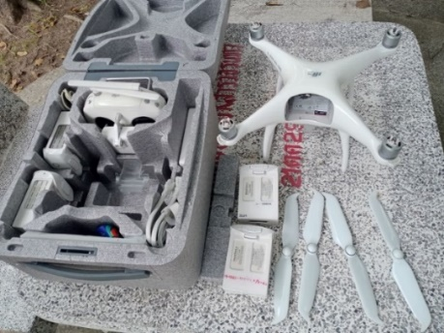

ภาพที่ 2 อากาศยานไร้คนขับยี่ฮ้อ DJI รุ่น Phantom 4 Pro V2

2.2 เครื่องรังวัดพิกัดด้วยสัญญาณดาวเทียม GNSS ใช้ในการรังวัดค่าพิกัดทางราบของจุดควบคุมภาพถ่ายภาคพื้นดินเพื่อตรึงค่าพิกัดภาพถ่ายในการประมวลผลภาพเป็นเครื่องรังวัดสัญญาณดาวเทียม GNSS ยี่ห้อ STONEX รุ่น S10 โดยทำงานร่วมกับการใช้เป้าล่วงหน้าแบบ pre marking จำนวน 8 จุดและโครงข่ายสถานีจนน์ของกรมที่ดิน (CORS network)

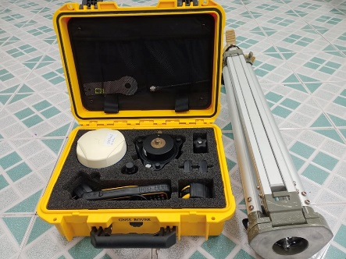

ภาพที่ 3 เครื่องรังวัดพิกัดด้วยสัญญาณดาวเทียม GNSS

2.3 โปรแกรมประยุกต์และแอพพลิเคชั่น ในการวางแผนการบินและการประมวลผลภาพถ่ายไปจนถึงวิเคราะห์ข้อมูลเชิงพื้นที่เพื่อประเมินการเปลี่ยนแปลงพื้นที่เกษตรกรรมมีการใช้โปรแกรมประยุกตืดังต่อไปนี้ 1) แอพพลิเคชั่น Pix4D capture สำหรับการวางแผนการบินถ่ายภาพ 2) โปรแกรม Pix4D mapper สำหรับการประมวลผลภาพเพื่อสร้างข้อมูลเชิงพื้นที่ 3) โปรแกรม ArcGIS desktop สำหรับการวิเคราะห์ติดตามการเปลี่ยนแปลงเชิงพื้นที่

2.4 การวางแผนการบินเพื่อที่จะบินถ่ายภาพทางอากาศจากอากาศยานไร้คนขับโดยจะใช้แอปพลิเคชั่น Pix4D Capture สำหรับวางแผนการบินถ่ายภาพทางอากาศจากอากาศยานไร้คนขับจากสมาร์ทโฟน โดยจะทำการบินแบบ GRID MISSION ตั้งค่าความสูงบินที่ 150 เมตร Angle 90 องศา Front Overlap : 80% Side Overlap : 60% Drone Speed : Fast GSD : 4.09 cm/px ลักษณะการบินแบบ ตะวันออก – ตะวันตก จำนวนภาพ 1,245 ภาพ จะแบ่งเป็น 4 เที่ยวบิน เที่ยวบินละ 1 กิโลเมตร โดยมีการวางแผนการบิน 3 ครั้ง จะเริ่มบินครั้งแรกในเดือนพฤษภาคม เดือนกรกฎาคม และบินครั้งสุดท้ายเดือนกันยายน พ.ศ. 2564 โดยการวางแผนการบินแสดงได้ดังภาพที่ 4

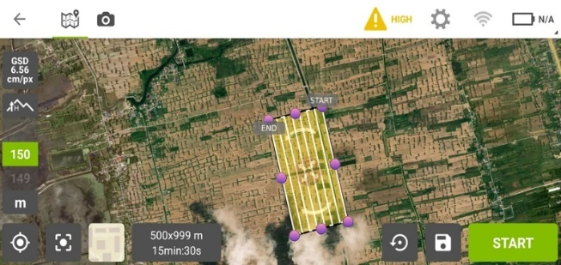

ภาพที่ 4 การวางแผนการบินด้วย Pix4D capture

1. **การประมวลผลภาพและวิเคราะห์ข้อมูล**

3.1การประมวลผลภาพถ่ายจากอากาศยานไร้คนขับ ด้วยโปรแกรม Pix4d Mapper โดยนำภาพถ่ายจำนวน 1,245ภาพนำเข้าเพื่อทำการเชื่อมโยงภาพแต่ละภาพด้วยจุดโยงยึด (tie point หรือ key points) ที่สร้างขึ้นโดยอัตโนมัติจากสมการสภาวะร่วมเส้นตรงเดียวกัน โดยขั้นตอนเริ่มต้นนี้จะเป็นส่วนสำคัญที่สุด ก่อนที่จะทำการผลิตข้อมูลจุดพิกัดสามมิติเพื่อสร้างแผนที่ภาพดัดแก้และแบบจำลองระดับเชิงเลข เมื่อได้จุดโยงแล้วจะทำให้การรังวัดจุดควบคุมภาคพื้นดินที่ได้จากการสำรวจภาคสนามโดยนำเข้าค่าพิกัดจุดควบคุมภาคพื้นดินตั้งค่าแต่ละเป็นจุดแบบ 3D control point 8 จุดและ รังวัดไปที่ตำแหน่งเดียวกันที่ปรากฎในภาพทุกภาพเพื่อทำการปรับแก้ด้วยโครงข่ายสามเหลี่ยมทางอากาศซึ่งเป็นกระบวนการนี้เป็นการทำให้จุดโยงยึดอยู่ในระบบพิกัดเช่นเดียวกับจุดควบคุมภาคพื้นดินดังภาพที่ 5 ควบคุมมาตรฐานการปรับแก้บล็อคด้วยค่า Mean Reprojection Error ไม่ให้เกิน 0.3 จุดภาพโดยในการศึกษานี้ค่าอยู่ที่ 0.103 จุดภาพ

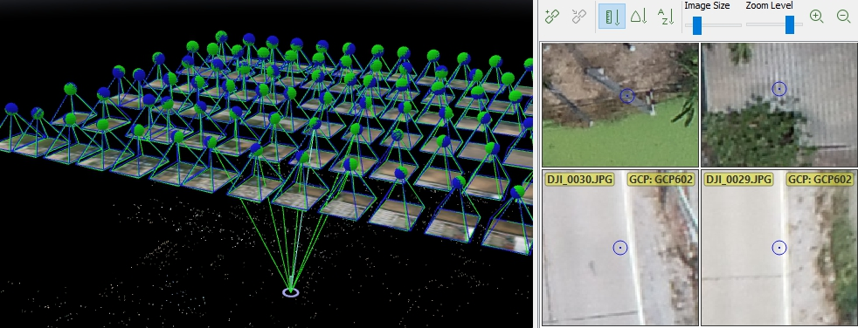

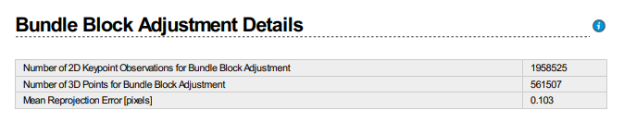

ภาพที่ 5 การรังวัดจุดควบคุมภาพถ่ายภาคพื้นดินเพื่อประมวลผลภาพ

3.2 การวิเคราะห์ข้อมูล จากข้อมูลภาพดัดแก้เชิงเลขที่เป็นผลลัพธ์ที่เป็นข้อมูลเชิงพื้นที่จะได้ข้อมูลทั้งหมด 3 ชุดในช่วงก่อนและหลังฤดูเพาะปลูก นำมาวิเคราะห์แผนที่ภาพถ่ายเพื่อจำแนกการใช้ประโยชนที่ดินเชิงลึกด้วยการแปลภาพด้วยสายตาโดยอาศัยปัจจัยในการพิจารณาแปลตีความต่างๆมีรายละเอียดคือ 1) ขนาด (Size) ในการตีความเรื่องของขนาด ต้องดูเรื่องของรายละเอียดและความสัมพันธ์ของภาพให้สอดคล้องกับลักษณะภูมิประเทศ 2) รูปร่าง รูปแบบ (Shape, Pattern) ในการตีความเรื่องของรูปร่างและรูปแบบ 3) ความเข้ม ของสี หรือความเข้มของภาพเรียกว่าโทนของสี (Tone) ในการแปลตีความจะดูลักษณะที่ปรากฏบนรูปถ่ายทางอากาศ ที่แสดงออกถึงความเข้มข้นของสี ความจางของสี และความสว่างที่สะท้อนลงบนลักษณะภูมิประเทศ 4) สภาพสิ่งแวดล้อมโดยรอบ ในการแปลตีความจะดูสภาพสิ่งแวดล้อมรอบข้างต่างๆ ว่ามีความสัมพันธ์สอดคล้องกันในบริเวณนั้น ดังภาพที่ 6

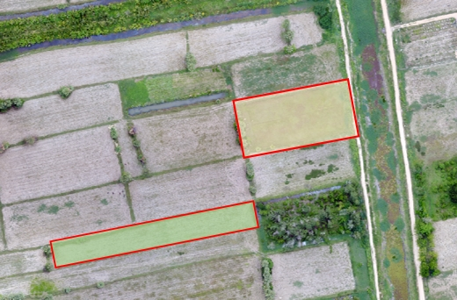 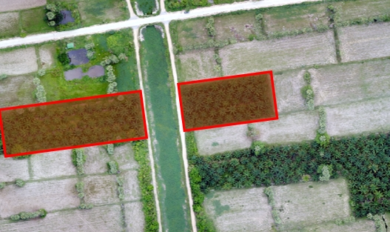

ภาพที่ 6 การจำแนกพื้นที่โดยการตีความด้วยสายตา

และนำเข้าข้อมูลการใช้ประโยชน์ที่ดินนั้นด้วยระบบสารสนเทศภูมิศาสตร์หรือโปรแกรมประยุกต์ ArcGIS desktop โดยทำการจำแนกพื้นที่เกษตรกรรมออกเป็น 1) นาที่ยังไม่มีการเพาะปลูก 2) นาที่มีการเพาะปลูก 3) นาร้าง 4) สวนพริก 5)สวนกล้วย 6) สวนมะพร้าว 7) สวนปาล์ม 8) สวนแก้วมังกร 9) สวนมะนาว 10) สวนผสม 11) สวนไผ่ 12) สวนฝรั่ง 13)สวนฟักทอง 14) สวนสัปปะรด 15) ตาลโตนด 16) บ่อน้ำ 17) คลอง 18) ถนน 19) ที่อยู่อาศัย 20) ที่เลี้ยงสัตว์ 21) พื้นที่เบ็ดเตล็ด

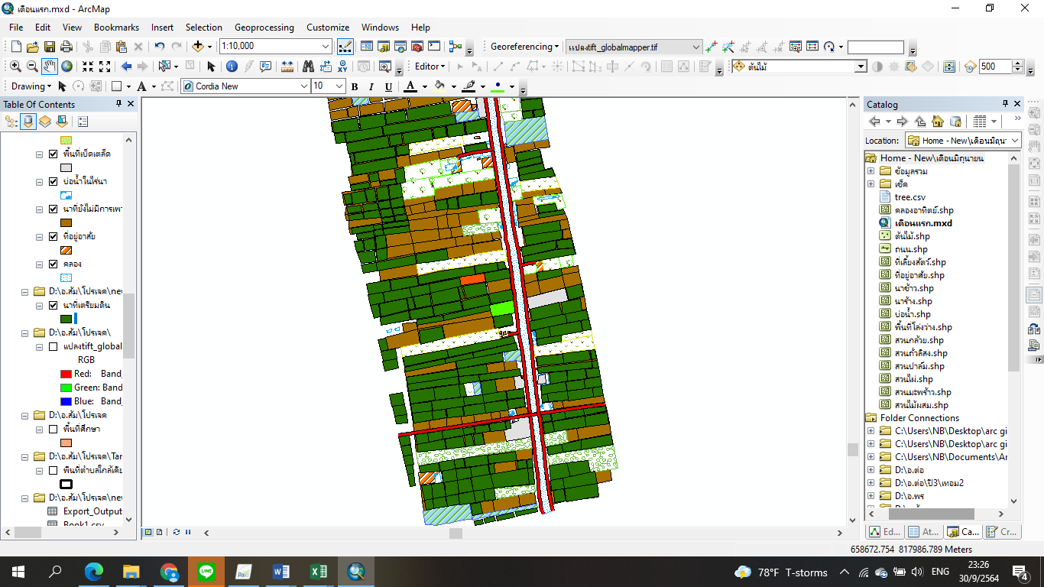

ภาพที่ 7 ข้อมูลการใช้ประโยชน์ที่ดินที่ได้จากการนำเข้าสู่ระบบสารสนเทศภูมิศาสตร์

**ผลการวิจัย**

**1.ผลการจำแนกการใช้ประโยชน์ที่ดินด้วยภาพถ่ายจากอากาศยานไร้คนขับ**

นำผลจากการประมวลผลภาพถ่ายคือแผนที่ภาพดัดแก้เชิงเลขนำมาจำแนกการใช้ประโยชน์ที่ดิน ด้วยโปรแกรม ArcGIS ครอบคลุมพื้นที่ 3 ตารางกิโลเมตร ผู้ศึกษาได้ทำการวิเคราะห์ข้อมูลเชิงพื้นที่ด้วยการแปลตีความด้วยสายตาโดยใช้ข้อมูล 3 ช่วงเดือน คือ พฤษภาคม กรกฎาคม และกันยายน ในการนำมาวิเคราะห์ข้อมูลการใช้ประโยชน์ที่ดินสามารถแบ่งได้เป็นระดับ 3 ออกเป็น 21 ประเภท คือ ที่อยู่อาศัย นาที่ยังไม่มีการเพาะปลูก นาที่เริ่มมีการเพาะปลูก นาร้าง สวนไผ่ ต้นไม้ สวนพริก สวนกล้วย สวนมะพร้าว สวนปาล์ม สวนฟักทอง สวนฝรั่ง สวนสับปะรด สวนแก้วมังกร สวนมะนาว บ่อน้ำในไร่นา คลอง ถนน ที่เลี้ยงสัตว์ และพื้นที่เบ็ดเตล็ด โดยผลจากการวิเคราะห์ข้อมูลการใช้ประโยชน์ที่ดินแสดงไว้ดังภาพที่ 8

**พ.ค.64**

**ก.ค.64**

**ก.ย.64**

ภาพที่ 7 ข้อมูลการใช้ประโยชน์ที่ดินที่ได้จากการนำเข้าสู่ระบบสารสนเทศภูมิศาสตร์

**2. ผลการติดตามการเปลี่ยนแปลงพื้นที่เกษตรกรรมในช่วงฤดูเพาะปลูกด้วยแผนที่จากอากาศยานไร้คนขับ**

ข้อมูลที่ได้จากการวิเคราะห์ทั้งหมด 3 เดือน และการใช้ประโยชน์ที่ดินแต่ละประเภทดังตารางที่ 1 ซึ่งจะแสดงเนื้อที่ของการใช้ประโยชน์ที่ดินในแต่ละประเภทสามารถจะวิเคราะห์การเพิ่มขึ้นหรือลดลงในพื้นที่ลักษณะต่างได้ว่าการทำเกษตรในพื้นที่ศึกษามีแนวโน้มอย่างไรในช่วงฤดูเพาะปลูกในปี พ.ศ. 2564 จากตารางจะเห็นได้ว่านาข้าวที่เป็นพื้นที่หลักบริเวณพื้นที่ศึกษาในเดือนพฤษภาคม หรือก่อนฤดูเพราะปลูกมีเนื้อที่ที่เป็นนาที่ยังไม่มีการทำประโยชน์พื้นที่มากที่สุดเป็นพื้นที่ร้อยละ 66.1 ของพื้นที่ศึกษา ในเดือนกรกฎาคมพื้นที่นาที่มีการว่านกล้าและเริ่มดำเนินการเพาะปลูกมีพื้นที่มากที่สุดซึ่งใกล้เคียงกับพื้นที่นาที่ไม่มีการเพาะปลูกคือร้อยละ 33.1 และ 30.2 และในเดือนกันยายนหลังฤดูเพาะปลูกพื้นที่นาที่มีการเพาะปลูกมีพื้นที่มากที่สุดคือร้อยละ 41.3 และนาที่ไม่ทำการเพาะปลูกซึ่งมีลักษณะทิ้งร้างมีพื้นที่ร้อยละ 9.2 ซึ่งเมื่อเทียบกับก่อนฤดูเพาะปลูกพบว่าพื้นที่นาถูกเปลี่ยนไปทำประโยชน์ที่ดินแบบอื่นประมาณร้อยละ 15.6 โดยมีการเพิ่มขึ้นของต้นไม้อื่นๆ ถึงประมาณร้อยละ 15

**ตารางที่ 1** พื้นที่การใช้ประโยชน์ที่ดินช่วงฤดูเพาะปลูกตำบลท่าหิน

|  |  |  |  |
| --- | --- | --- | --- |
| **ประเภท** | **พื้นที่ร้อยละ (พ.ค.)** | **พื้นที่ร้อยละ (ก.ค.)** | **พื้นที่ร้อยละ (ก.ย.)** |
| นาที่ยังไม่มีการเพาะปลูก | 66.1 | 30.23 | 9.17 |
| นาที่มีการเพาะปลูก | 0 | 33.1 | 41.43 |
| สวนกล้วย | 1.6 | 1.57 | 1.67 |
| สวนมะพร้าว | 3.03 | 2.3 | 2.73 |
| สวนปาล์ม | 3.73 | 4.27 | 4.17 |
| สวนพริก | 0.1 | 0.1 | 0.1 |
| **ประเภท** | **พื้นที่ร้อยละ (พ.ค.)** | **พื้นที่ร้อยละ (ก.ค.)** | **พื้นที่ร้อยละ (ก.ย.)** |
| มะนาว  สวนแก้วมังกร | 0  0.33 | 0.03  0.33 | 0.03  0.37 |
| สวนผสม | 4.47 | 4.84 | 4.47 |
| สวนไผ่ | 0.13 | 0.1 | 0.1 |
| สวนฝรั่ง | 0.03 | 0.07 | 0.07 |
| สวนฟักทอง | 0.17 | 0.1 | 0.1 |
| สวนสัปปะรด | 0.1 | 0.1 | 0.1 |
| ต้นไม้อื่นๆ | 12.19 | 15.99 | 27.66 |
| บ่อน้ำ | 0.83 | 0.53 | 0.57 |
| คลอง | 3.77 | 2.37 | 3.37 |
| ที่อยู่อาศัย | 0.33 | 0.37 | 0.3 |
| พื้นที่เบ็ดเตล็ด | 3.07 | 3.6 | 3.6 |

**สรุปและอภิปรายผล**

การศึกษาเรื่องการประยุกต์ใช้ภาพถ่ายทางอากาศจากอากาศยานไร้คนขับติดตามการเปลี่ยนแปลงพื้นที่เกษตรกรรมในช่วงฤดูเพาะปลูก กรณีศึกษาตำบลท่าหิน อำเภอสทิงพระ จังหวัดสงขลา มีผลสรุปได้คือ พื้นที่ทำการเกษตรบริเวณพื้นที่ศึกษาริมคลองพลเอกอาทิตย์กำลังเอก 3 ตารากิโลเมตรนั้นซึ่งส่วนใหญ่เป็นพื้นที่นา มีการเปลี่ยนแปลงค่อนข้างมากจากเดิมเป็นนาที่ยังไม่มีการเพาะปลูกเนื้อที่ทั้งสิ้น 1.98 ตารางกิโลเมตร หรือร้อยละ 66.10 ของพื้นที่ทังหมด มีการเปลี่ยนแปลงในลักษณะของการทำนาตามฤดูเพาะปลูกเป็นเนื้อที่ทั้งหมด 1.24 ตารางกิโลเมตร คิดเป็นร้อยละ 41.43 ของพื้นที่ทั้งหมด ขณะเดียวกันพื้นที่นามีการทิ้งที่ดินทำกิน ไม่ได้เริ่มทำการเพาะปลูก เป็นเนื้อที่ทั้งสิ้น 0.28 ตารางกิโลเมตร คิดเป็นร้อยล่ะ 9.2 ของพื้นที่ทั้งหมดและมีการปรับพื้นที่นาไปปลูกไม้ประเภทอื่นประมาณร้อยละ 15 ของพื้นที่ทั้งหมด จากเดิมในช่วงก่อนฤดูเพาะปลูกในปีนี้ที่ยังมีนาข้าวที่เนื้อที่ถึงร้อยละ 66.10 ของพื้นที่ดังสรุปภาพรวมได้ในภาพที่ 8

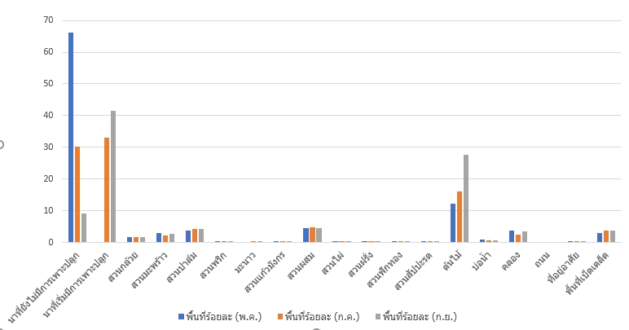

ภาพที่ 8 ภาพรวมการใช้ประโยชน์ที่ดินในช่วงฤดูเพาะปลูก

ศักยภาพของภาพถ่ายจากอากาศยานไร้คนขับและระบบสารสนเทศภูมิศาสตร์โดยการแปลตีความภาพถ่ายด้วยสายตาสามารถทำให้ได้ข้อมูลการเปลี่ยนแปลงพื้นที่เกษตรกรรมอย่างรวดเร็ว ซึ่งผู้ศึกษาได้มีการวิเคราะห์ข้อมูลด้วยระบบคอมพิวเตอร์ด้วยในการศึกษานี้แต่ยังไม่เอาข้อมูลมาสรุปซึ่งจะรอข้อมูลมาร่วมอีกครั้งนึ่ง ซึ่งพื้นที่นามีพื้นที่สอดคล้องกันทั้งสองวิธีแต่การตีความด้วยสายตาสามารถจำแนกพืชชนิดอื่นได้ดีกว่า ซึ่งตอบสนองการแก้ปัญหาให้กับเกษตรอำเภอหรือหน่วยงานชลประทานได้ทันทีทันใดโดยผลการวิเคราะห์จากการศึกษาครั้งนี้สอดคล้องกับสภาพปัญหาการุกคืบของน้ำเค็มเข้ามาในพื้นที่เกษตรกรรม ซึ่งแนวทางแก้ปัญหาจะเป็นการวิจัยในเรื่องข้าวทนเค็มหรือการวางแผนการจัดเก็บน้ำฝนต่อไป

**ข้อเสนอแนะ**

ผลการศึกษาครั้งนี้เป็นการแสดงถึงศักญภาพของข้อมูลเชิงพื้นที่จากอากาศยานไร้คนขับซึ่งสามารถนำมาช่วยในการจัดการพื้นที่เกษตรกรรมได้อย่างดี รวดเร็วและมีความละเอียดกว่าข้อมูลดาวเทียมและใช้บุคลกรน้อยกว่าเมื่อเทียมกับการสำรวจภาคสนาม ในการศึกษานี้สามารถนำผลการศึกษาไปต่อยอดโดยเปรียบกับผลการแปลภาพด้วยคอมพิวเตอร์จากระบบการเรียนรู้ด้วยตนเองได้ ซึ่งเมื่อศึกษาโดยละเอียดจะทำให้ผลที่ได้ไปวิเคราะห์พื้นที่ได้เร็วขึ้นอีกด้วย

**เอกสารอ้างอิง**

[1] ปิยะนุช เจริญศรี. วิเชียร จาฏุพจน์. อภินันท์ กำนัลรัตน์. และสมยศ ทุ่งหว้า. (2545). **การประเมินความยั่งยืนของระบบไร่นาสวนผสม บริเวณคาบสมุทรสทิงพระ.** คณะทรัพยากรธรรมชาติมหาวิทยาลัยสงขลานครินทร์.

[2] **ค่าสถิติความเค็มลุ่มน้ำทะเลสาบสงขลา** [ออนไลน์]. วันที่สืบค้นข้อมูล : 29 กรกฎาคม 2564 เข้าถึงได้จาก www.facebook.com/Sustainability-Songkhla-Lake-106019858399754

[3] **ข้อกำหนดข้อมูลภูมิสารสนเทศพื้นฐาน (FGDS).** (2556). ศูนย์บริการวิชาการแห่งจุฬาลงกรณ์มหาวิทยาลัย

[4] **การแก้ไขปัญหาอุทกภัยคาบสมุทรสทิงพระ จังหวัดสงขลา.** [ออนไลน์]. วันที่ค้นข้อมูล : 27 เมษายน 2564 เข้าถึงได้จาก : https://www.rid.go.th/thaicid/_5_article/7symposium/7th-08.pdf

[5] **การประเมินความยั่งยืนของระบบไร่นาสวนผสม บริเวณคาบสมุทรสทิงพระ จังหวัดสงขลา.** [ออนไลน์]. วันที่ค้นข้อมูล : 27 เมษายน 2564 เข้าถึงได้จาก : http://www.mcc.cmu.ac.th/Seminar/pdf/1362.pdf

[6] **การสำรวจด้วยภาพถ่าย.** [ออนไลน์]. วันที่ค้นข้อมูล : 27 เมษายน 2564 เข้าถึงได้จาก : https://images-se-ed.com/ws/Storage/PDF/978616/438/9786164384484PDF.pdf

[7] วิชัย เยี่ยงวีระชน**. มาตรฐานการสำรวจด้วยอากาศยานไร้คนขับเพื่องานวิศวกรรม.**การประชุมกรอบโครงร่างงานสำรวจด้วยอากาศยานไร้คนขับ (2561) วิศวกรรมสถานแห่งประเทศไทยในพระบรมราชูปถัมภ์.กรุงเทพฯ

[8] **การแปลความจากภาพถ่าย.** [ออนไลน์]. วันที่ค้นข้อมูล : 27 เมษายน 2564 เข้าถึงได้จาก : <http://kmcenter.rid.go.th/>

[9] ไพศาล สันติธรรมมนนท์. (2553). **การรังวัดด้วยภาพดิจิทัล.**กรุงเทพฯ: สำนักพิมพ์จุฬาลงกรณ์มหาวิทยาลัย.

[10] **คุณลักษณะของอากาศยานไร้คนขับ DJI รุ่น PHANTOM4**. DJI PHANTOM THAILAND. คู่มือการใช้งานอากาศยานไร้คนขับ (UAV) DJI รุ่น PHANTOM4 [ออนไลน์]. เข้าถึงได้จาก <http://www.dji.com>